**RAFAEL REIS PINTO *GRADUADO 7 VIDAS AROEIRA BRASIL***

**Contato** -12-996520850 Whats App

**E-mail**- [rafael@aroeirabrasil.com.br](mailto:rafael@aroeirabrasil.com.br)

**REDES SOCIAS**

**Facebook**: Aroeira Aroeira

**Instagran:** aroeirabrasilsjc

**Youtube:** aroeirabrasil.sjc

**Nosso sitewww.aroeirabrasil.com.br**

* Graduado de Capoeira certificado pelo Grupo Aroeira Brasil Corda Roxa e Azul
* Professor de Educação Física – Licenciatura Plena – UNIP/ SP;
* Especialização em Psicomotricidade Infantil e Crianças Especiais
* Especializacao em Funcional para 3ª Idade
* Participou de inúmeros Eventos de Capoeira, Campeonatos e Cursos pelo Brasil
* Escritor e Estudioso Historia da Capoeira
* Faz parte da Liga Jacariense de Capoeira

Nascido em 27 de Janeiro de 1984 Iniciou na Capoeira com 7 anos de idade  em 1991.

Passou por alguns grupos como I LA VOU EU Mestre Rogerio / Guerreiros da Montanha Professor Cocada / tive pequena passagem no Grupo Topázio Professor Cabral

Em   2017 filiou no Grupo Aroeira Brasil, onde o Mestre Wilson o recebeu junto com grupo com muita dignidade, respeito onde foi muito honrado.

São 19 anos na tragetória da Capoeira e 5 anos dando aula e em constante crescimento.

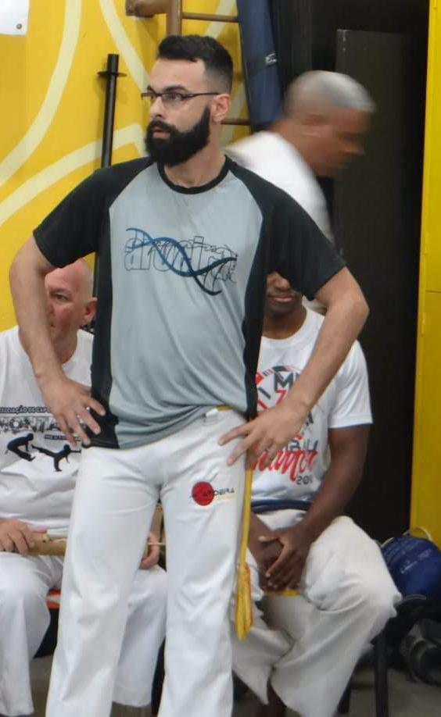

Atualmente ministra aulas em diversos locais como:

* **ESCOLAS**
* **CONDOMINIOS**
* **PROJETOS SOCIAIS**

